TOURS

- LAGO TARAPOTO CON PESCA, NADO Y AVISTAMIENTO DE DELFINES (DIURNO)
- AVISTAMIENTO DE CAIMAN (Robert)
- PERNOCTAR EN EL LAGO (CABANAS Jackson, miguel o Robert)
- S.A PEREZOSOS
- S.A ARBOL OJE
- S.A CAPIBARA (PELEJO)
- PERNOCTE EN SELVA
- COMUNIDAD ARTESANIA
- COMUNIDAD DE CERAMICA (Averiguar)
- COMUNIDAD DE DANZA TRADICIOINAL (Averiguar)
- PLANTAS MEDICINALES (Averiguar)
- AYAHUASCA (Averiguar)
- FRAY
- MOCAGUA ¿?
- CITY TOUR C/ NATUTAMA, CHOCOLATERIA, Y MIRADOR
- PERNOCTADA CAMINO A S MARTIN
- PERNOCTAR EN CABANAS YOI
- WOCHINE
- TOURS CULTIVO DE CACAO (NUEVO)
- TOURS AVISTAMIENTO DE AVES (ISMAEL)
- PESCA DEPORTIVA
- CEREMONIA DE HUITO
- CABAÑA CHEPETEN ¿?
- CANOTAJE
- PAQUETE DE FOTOS (drone, cámara 360, go pro)

PAQUETES

- FULL DAYS ( Solo actividades diurnas con hospedaje en hotel) 3/4 dias

Primer día

●DESAYUNO
●San Antonio perezosos
●San Antonio árbol oje
●ALMUERZO
●San Antonio Capibara
●CENA

Segundo Día

●DESAYUNO
●City tour ( natutama, chocolateria, mirador y fray)
●ALMUERZO
●wochine y caminata nocturna
●CENA

Tercer día

●DESAYUNO
●Lago tarapoto (caminata ceiba y capinuri, pesca de pirañas, nado)
●ALMUERZO
●Avistamiento de delfines
●Avistamiento Caiman
●CENA

OPCIONAL DE UN 4 DÍA (comunidad de artesanías y canotaje en bosque inundable con descanso en hamacas)
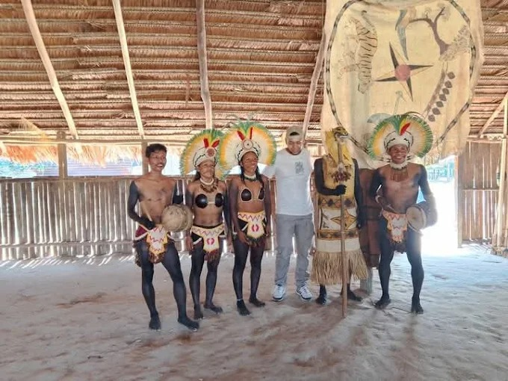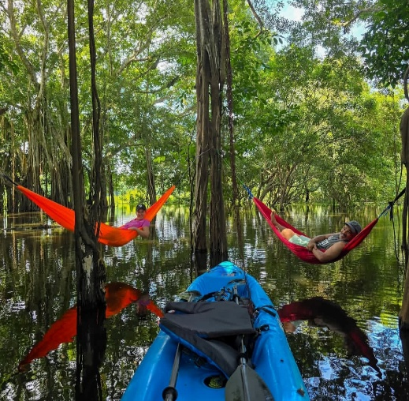

- PAQUETE AVENTURA (muchas noches en selva) 4/5dias

Primer día

●DESAYUNO
● caminata ceiba y wochine
●ALMUERZO en el pueblo
● Caminata al campamento camino a san martin(armar campamento, caminata nocturna, historias de leyendas y mitos de la zona)
●CENA

Segundo día
●DESAYUNO en selva
● caminata hacia valencia, conocer la comunidad
●ALMUERZO en valencia
● tomar bote hacia campamento san Martín (2hs en bote)
●armar campamento, pescar, caminata nocturna, preparar comida típica (patarasca)
●CENA

Tercer día

●DESAYUNO en la selva
●retorno en bote hacia cabañas Yoi (1hs en bote)
●juegos autóctonos (serbatana, arco, flecha, dardos, lanza)
●ALMUERZO
● baño en el rio, tarde tranquila, pesca?
●caminata nocturna
●CENA
Cuarto día

●DESAYUNO en cabañas Yoi
●retorno en bote a san Martín (1hs)
●caminata por la comunidad
●ALMUERZO
●San Antonio perezosos y capibara o árbol
●CENA
● Hospedaje en cabañas en SA (Averiguar)

Quinto día

● DESAYUNO
●Lago Tarapoto, nado y pesca
●ALMUERZO en santa clara
●Caminata por comunidad santa clara, caminata al árbol capinuri y ceiba
●Avistamiento de caimanes
●CENA en cabañas
●Hospedaje en cabañas en Tarapoto (Jackson, miguel o Robert)

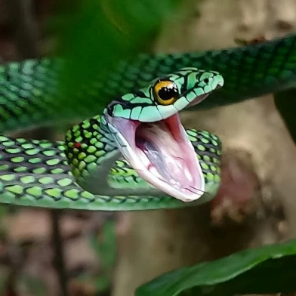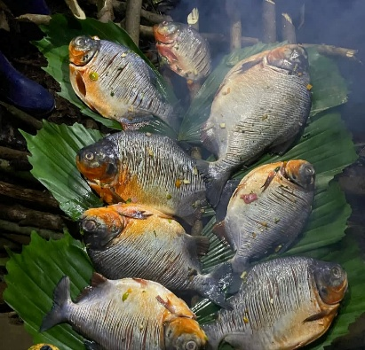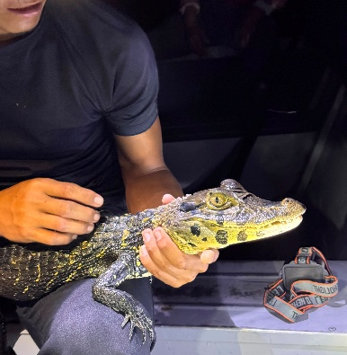

3.PAQUETE MIXTO (Algunas noches en selva, algunas en hotel) 4/5 dias

Primer día

●DESAYUNO
●S.A perezosos
●ALMUERZO
●
●CENA

Segundo día

●DESAYUNO
●
●ALMUERZO
●
●CENA

Tercer día

●DESAYUNO
●
●ALMUERZO
●
●CENA

GASTOS
Guía principal 150 x día/ 200 pernoctar
Guía local 70 (San Antonio, avistamiento de caimanes)
Entradas 10-20
Alojamiento en cabanas 50xturista/ 25x guia
Comidas 20-25 /pers
Traductor 150 x día / 200 pernoctar
Pasajes ida y vuelta leticia 90 x turista
Combustible
Hamacas p/ selva y p/canotaje (son diferentes)
Botas
Ponchos
Mosquiteros
Linternas
Machetes
Plástico
cuerdas
Mercado p/pernoctar (velas,tocay,alimentos,aguas,sabanas, ollas, vasos, cubiertos,platos)
Comprar Juegos autóctonos (arcos, flechas, serbatana, dardos, lanza)
Matricular el nombre de la agencia $115.000

MAS ADELANTE
Chalupa 10.500 reales
Motor peque peque 1500.000 COP aprox
Motor fuera de borda (averiguar)
Kayaks 5000 reales c/u
Licencia y curso de navegación 1.000.000
●Derecho de tramite DIMAR 105.000
●Curso de formación o competencia 800.000 en el SENA

POSIBLES NOMBRES
SUMAK KAWSAY: Es una filosofía ancestral de los pueblos originarios andinos y amazónicos. Propone un modelo de existencia basado en la armonía y el equilibrio entre los seres humanos, la comunidad y la madre tierra
ESPIRITU DE LA SELVA

